Carta de Muestra sugerida para padres: no se requiere Inicio de sesión

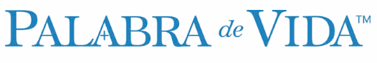
Estimados padres y/o tutores,

Esperamos un año maravilloso trabajando con ustedes para compartir nuestra hermosa fe Católica con sus hijos.

Nos da mucho gusto anunciar que estamos utilizando un nuevo plan de estudios este año llamado Word of Life. Nuestra esperanza es que Palabra de Vida ayude tanto a los estudiantes como a sus familias a descubrir su auténtica identidad Católica para revitalizar la participación fructífera en la vida y misión de la Iglesia.

Recursos para estudiantes: Cada padre y tutor puede acceder a recursos relacionados con las lecciones de su hijo, incluidas actividades interactivas, videos y recursos inspiradores para toda la familia aquí:

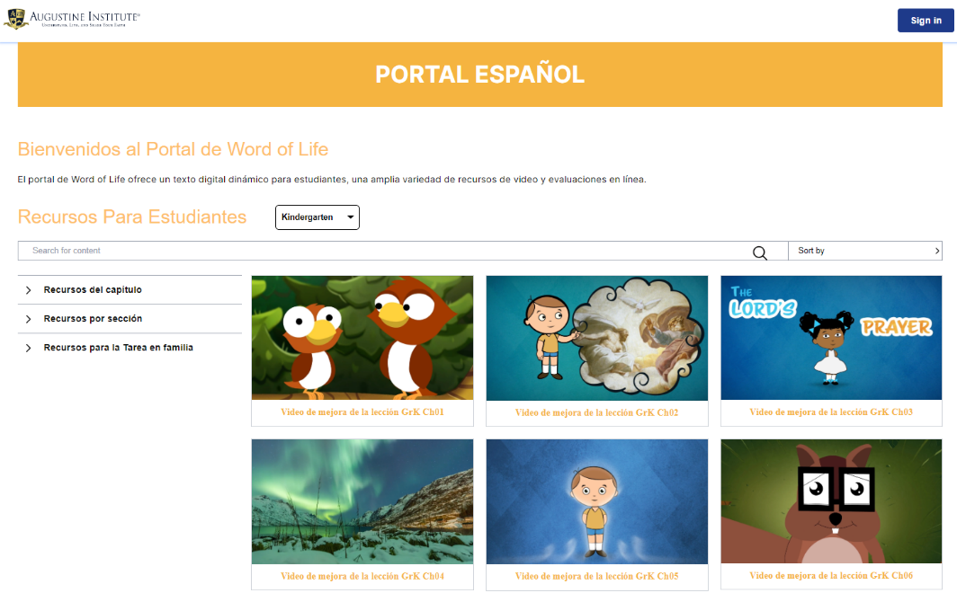

Recursos adicionales: Además de los recursos del currículo Palabra de Vida, todas las familias tienen acceso a una herramienta de aprendizaje gratis llamada FORMED.org. FORMED es una plataforma en línea de primer nivel con más de 4000 estudios Católicos, películas, caricaturas, dramas de audio, libros electrónicos y charlas de audio. Investigue las principales recomendaciones para padres aquí: https://leaders.formed.org/pathway-parent-spanish/

Gracias por su compromiso de ser los principales educadores de sus hijos. Es de ti que primero aprenden acerca de la verdad y la belleza de su fe.

